Infoblatt: Anmeldung zu einem Gratis-WLAN – am Beispiel ÖBB

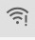
Das WLAN-Symbol mit einem Rufzeichen auf Ihrem Smartphone oder Tablet zeigt ein verfügbares WLAN an.
Das Rufzeichen bedeutet,
- dass Sie sich im Netzwerk anmelden müssen oder
- dass Sie den Nutzungsbedingungen zustimmen müssen, bevor Sie das WLAN nutzen können.

In den neueren Zügen der ÖBB steht Gratis-WLAN zur Verfügung.

Im Zug wird diese Benachrichtigung auf Ihrem Gerät angezeigt:
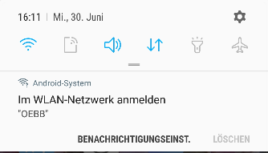

Tippen Sie auf: „Im WLAN-Netzwerk anmelden“.

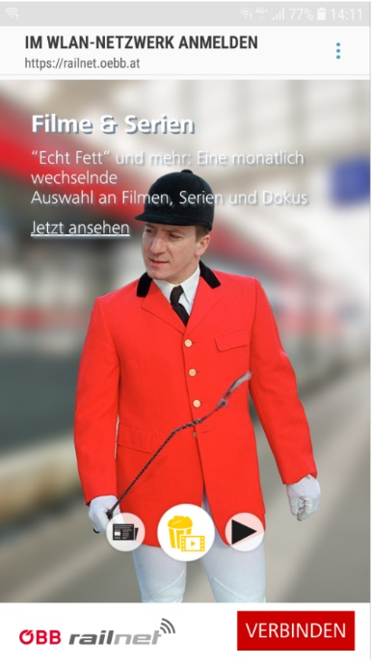
Ihre Webbrowser-App öffnet nun die Webseite, wo Sie Ihr Gerät mit dem WLAN verbinden können. Tippen Sie rechts unten auf „VERBINDEN“.

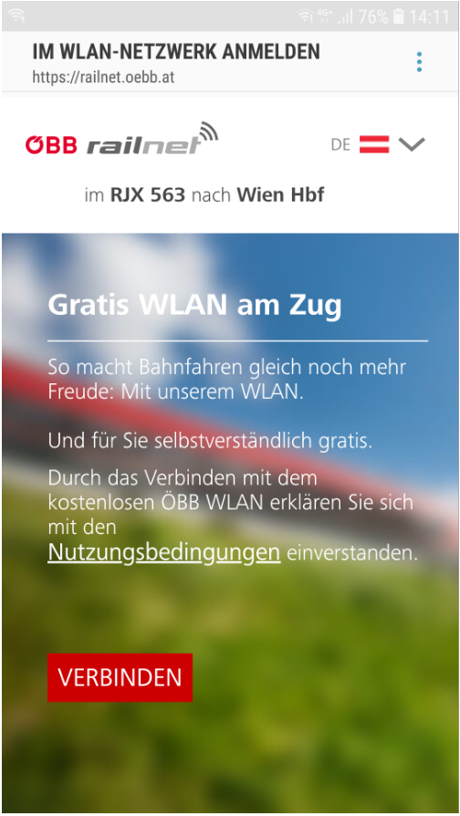
Es öffnet sich ein neues Bildschirmfenster, auf dem Sie noch einmal „VERBINDEN“ sehen.
Wenn Sie darauf tippen, stimmen Sie den Nutzungsbedingungen der ÖBB für das WLAN zu.

Damit sind Sie mit dem WLAN verbunden.
Sie erkennen es daran, dass Ihr WLAN-Symbol kein Rufzeichen und kein Fragezeichen mehr zeigt:
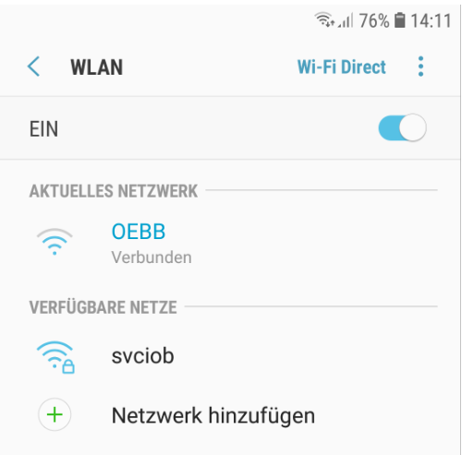

Andere Gratis WLAN-Netzwerke funktionieren auf ganz ähnliche Weise.
Manchmal müssen Sie statt „VERBINDEN“ auf „ZUSTIMMEN“ tippen, um sich wirklich verbinden zu können.

Probieren Sie es einfach aus!
Wir wünschen Ihnen viel Erfolg dabei!

